

UNIVERSIDAD POLITÉCNICA DEL VALLE DE MÉXICO.

BASE DE DATOS DISTRIBUIDAS

PROFESORA: MELANI SAN LUIS ESPINOSA.

“SEGUNDO AVANCE DE PROYECTO”.



INTEGRANTES:

GARCÍA MATA CARLOS VICENTE

GARFIAS ACOSTA SALVADOR

GONZALES HERNÁNDEZ MIGUEL

LINARES CONTRERAS LUIS ENRIQUE

PINEDA GARCÍA CARLOS RICARDO

SÁNCHEZ VILLEGAS LUIS ALBERTO

SOTO SÁNCHEZ HUGO ALBERTO

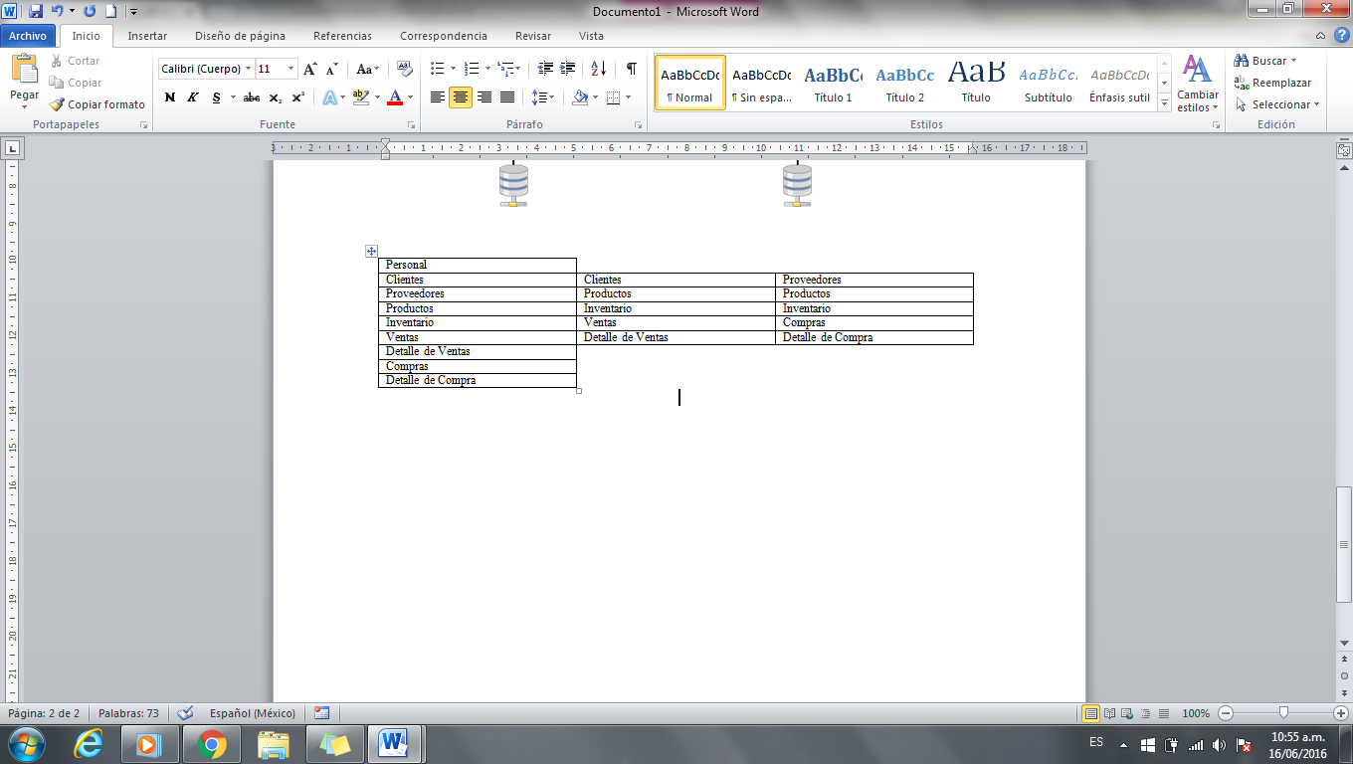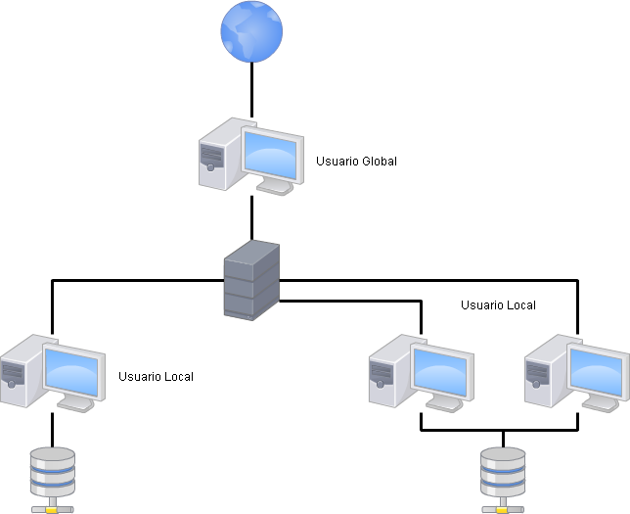

Usuario Global.

El usuario global o administrador principal tendrá acceso a todas las tablas para realizar las modificaciones y mantener el sistema en un equilibrio adecuado.

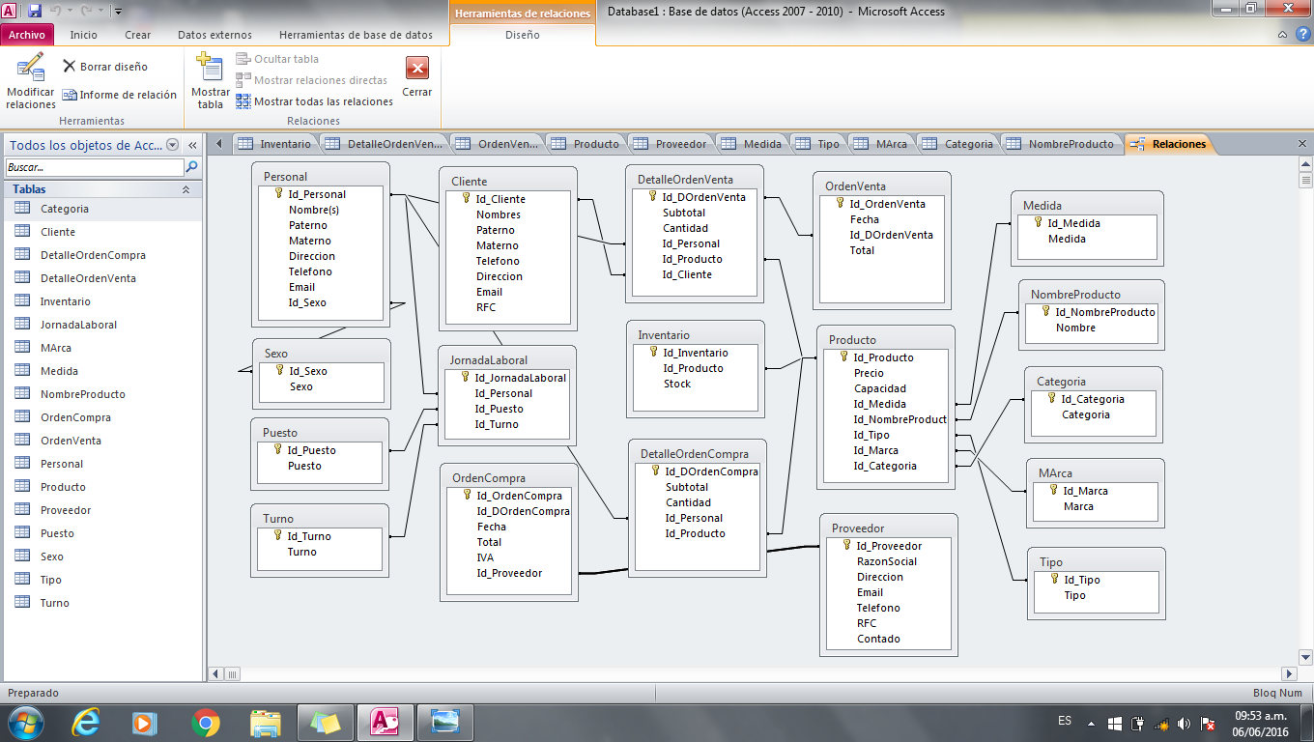

Usuario Local – Vendedores.

Los usuarios locales que desempeñen una posición como vendedor tendrán acceso limitado a la base de datos, únicamente manejaran aquellas tablas que dependen de las ventas realizadas dentro del negocio.

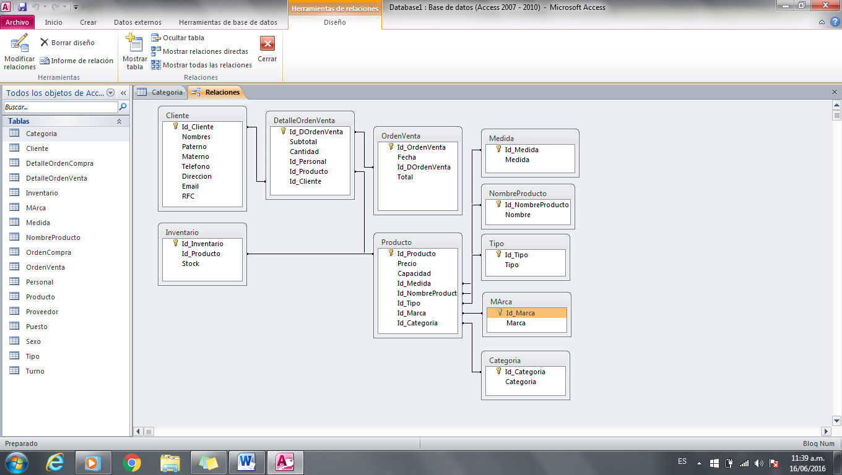

Usuario Local – Almacenista

El usuario local que desempeñe la posición de almacenista tendrán acceso limitado a la base de datos, únicamente manejaran aquellas tablas que dependen de las compras realizadas por parte del negocio y del inventario..

